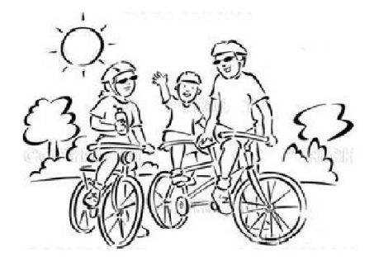


Zadanie współfinansowane ze środków Starostwa Powiatowego w Łęcznej

RODZINNY RAJD ROWEROWY

Stowarzyszenie Koła Gospodyń Wiejskich w Stoczku serdecznie zaprasza na Rodzinny Rajd Rowerowy, który odbędzie się w NIEDZIELĘ 27.05.2018r. Zbiórka o godz. 14:00 na parkingu kościelnym (obok cmentarza) w Kijanach.

Trasa przejazdu:
Kijany – Spiczyn – Ruiny Zamku w Zawieprzycach – Stoczek.

W programie:
- zwiedzanie ciekawych zakątków gminy Spiczyn
- integracyjne ognisko z kiełbaskami
- gry i zabawy dla dzieci.

Szczegółowe informacje pod
nr tel. 667-131-044, 885-415-589

Osoby niepełnoletnie mogą uczestniczyć w rajdzie tylko pod opieką dorosłych.

UDZIAŁ W RAJDZIE BEZPŁATNY

ZAPRASZAMY !!!

